1.-Obtener listado de actores, nombre y apellido.

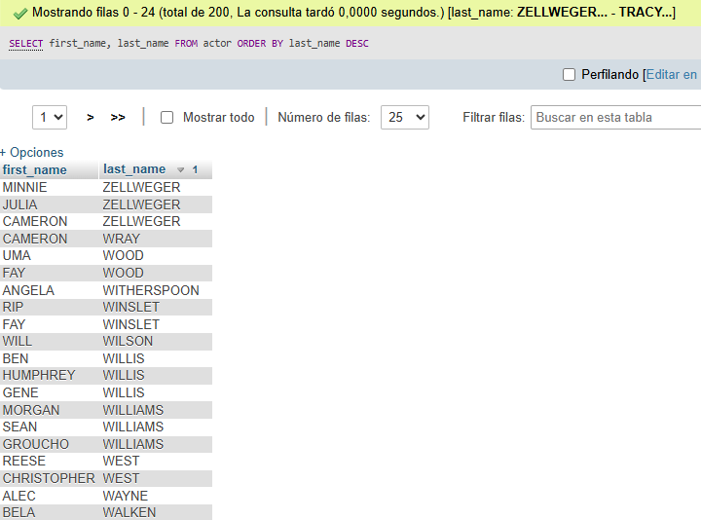

2.- Obtener un listado de las películas (Nombre y descripción) y el lenguaje en el que están. 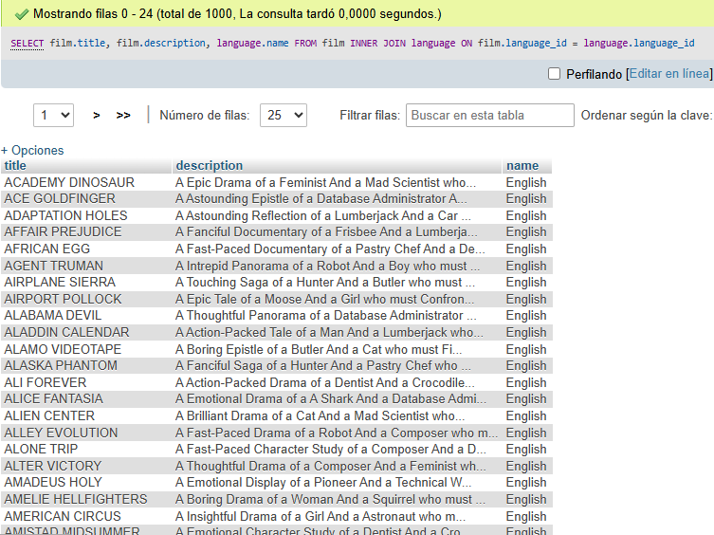

3.- Obtener listado de direcciones (address) y el nombre de la ciudad y país. 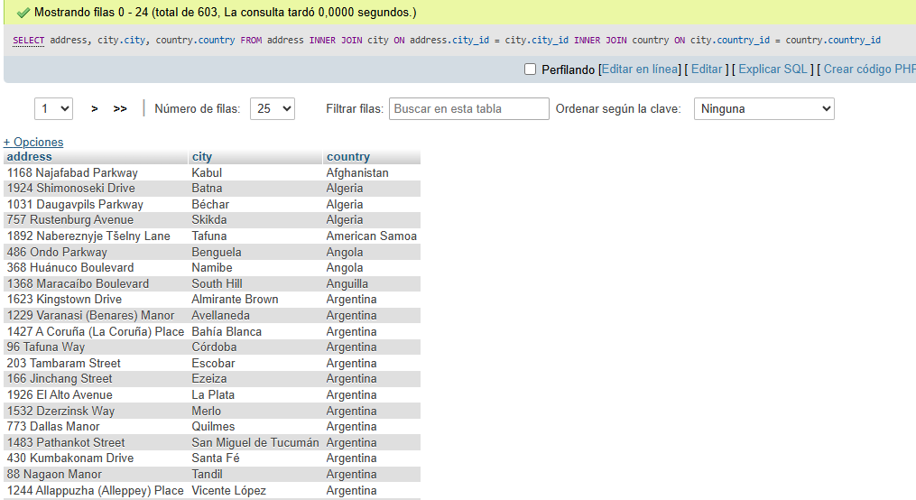

4.- Obtener listado de películas (nombre) y su categoría (nombre). 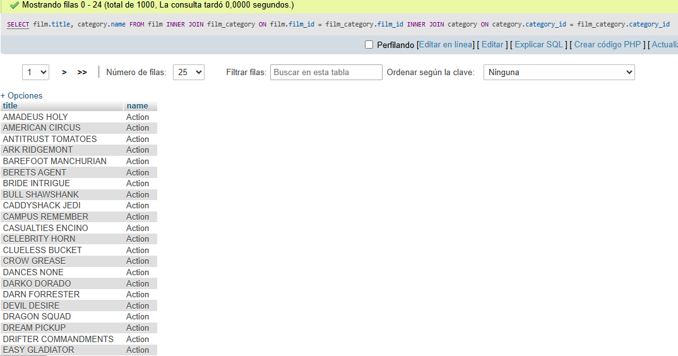

5.- Obtener listado de películas (nombre) y los actores (nombre) relacionados a esas películas. 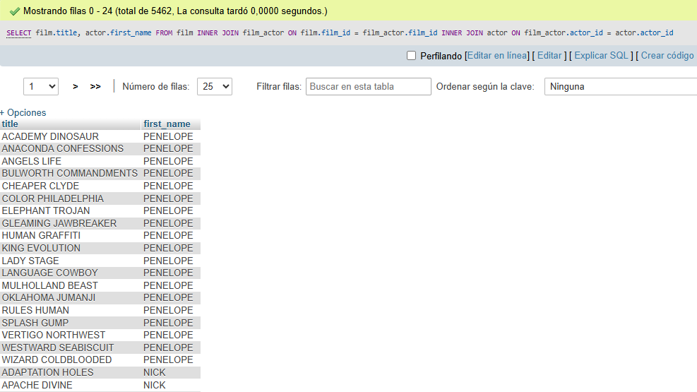

6.- Obtener listado de películas con su nombre y descripción. 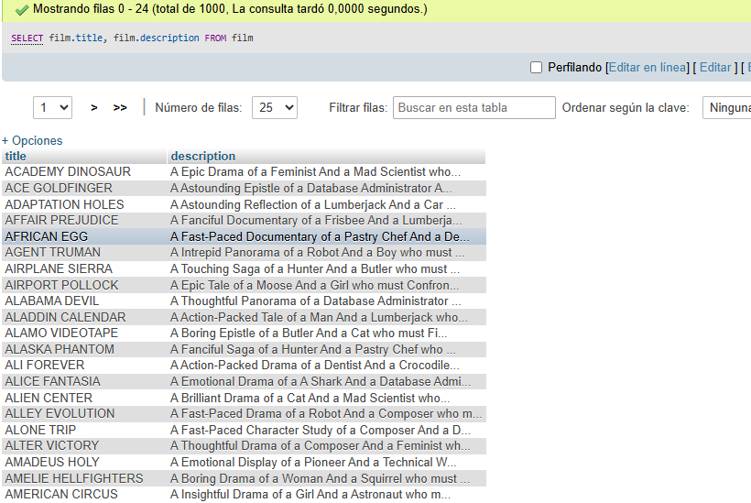

7.- Obtener inventario de películas de la sucursal. 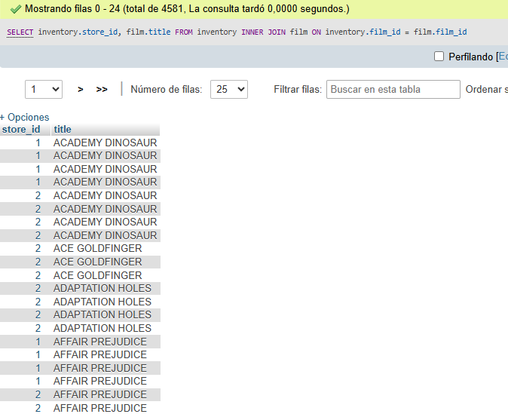

8.- Obtener el total de películas. Tabla: film

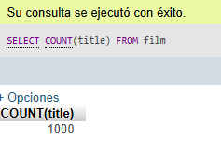

9.- Obtener el listado de actores y cantidad de películas. Tablas: actor, film_actor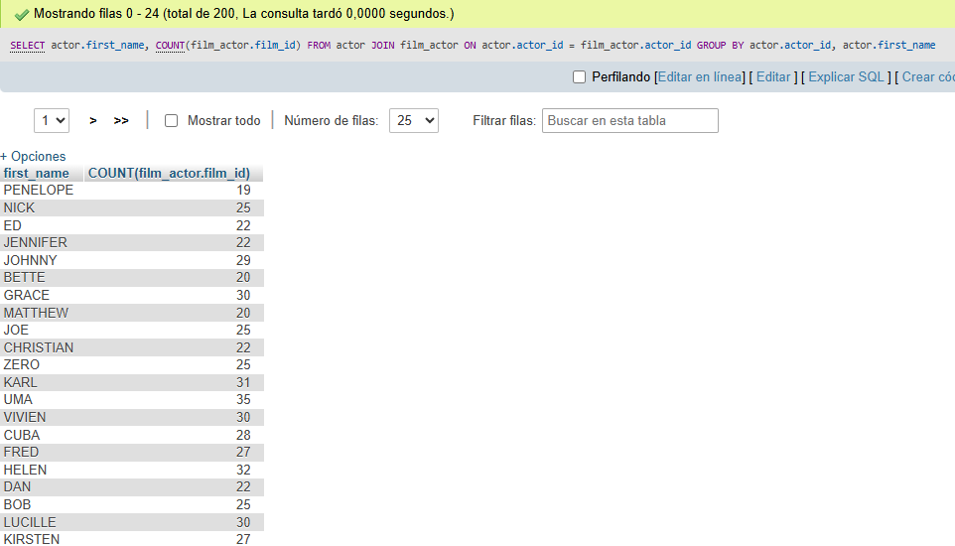

10.- Obtener listado de ingresos por tienda. Tablas: payment, staff, store.